Національний технічний університет України
«Київський політехнічний інститут»
Факультет інформатики і обчислювальної техніки
Кафедра обчислювальної техніки

Лабораторна робота №4
З інженерії програмного забезпечення

Виконав:
Студент групи ІО-12
Нестерук Ю.О.
Залікова книжка №1220
Перевірив:
Абу Усбах О.Н.

м. Київ
2013 р.
Мета
Ознайомлення з моделлю малювання в Java. Отримання базових навичок з використання засобів відображення графічної інформації в бібліотеці AWT. Розробка класу візуалізації табличних даних.

Завдання
1. Вивчити принципи побудови графічного інтерфейсу. Вільно володіти поняттями компонента, контейнера та графічного контексту.
2. Ознайомитись з бібліотеками графічних інтерфейсів AWT та SWING. Вільно володіти поняттями “важкого” та “легкого” компонентів.
3. Ознайомитись з моделлю малювання в Java. Вільно володіти призначенням методів paint(),update() та repaint().
4. Розробити клас DiagramDrawer для відображення табличних даних у вигляді діаграми (згідно варіанту). Клас має містити метод draw(Graphics g) який здійснює малювання в графічному контексті g.
5. Створити тестовий клас TestDraw. В методі main():
- завантажити табличні дані з файлу і перевірити їх коректність (ЛР 2-3);
- створити екземпляр класу DiagramDrawer і ініціювати його завантаженними даними;
- створити екземпляр класу Frame, в якому екземпляр DiagramDrawer буде використовуватись в якості стратегії для малювання.
Діаграма класів
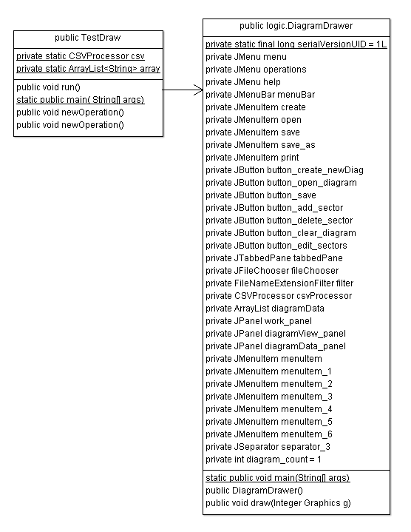

Ілюстрація роботи програми
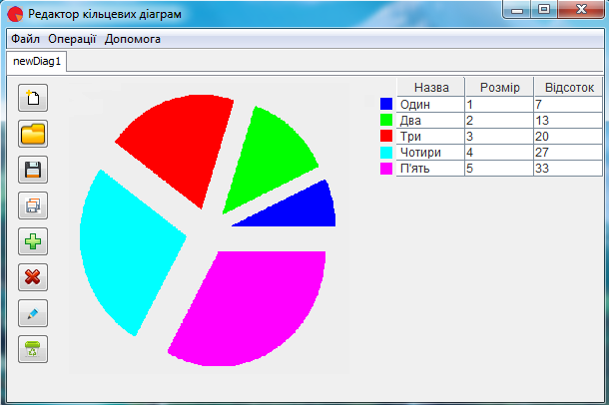
Лістинг коду
package lab4;
import java.awt.BorderLayout;
import java.awt.Color;
import java.awt.Graphics;
import java.awt.event.ActionEvent;
import java.awt.event.ActionListener;
import javax.swing.JButton;
import javax.swing.JFrame;
import javax.swing.JLabel;
import javax.swing.JOptionPane;
import javax.swing.JTextField;
public class DiagramDrawer extends JFrame
{
private int CPU;
private int Mother;
private int OM;
private int Hard;
private int VGA;
private DiagramPanel diagrama = new DiagramPanel();
public Diagram()
{
setTitle("Diagram");
setBounds(400,100,600,600);
setDefaultCloseOperation(JFrame.EXIT_ON_CLOSE); }
public void construct()
{
int sum = CPU + Mother + OM + Hard + VGA;
int i1 = (int)Math.round(CPU*100./sum);
int i2 = (int)Math.round(Mother*100./sum);
int i3 = (int)Math.round(OM*100./sum);
int i4 = (int)Math.round(Hard*100./sum);
int i5 = (int)Math.round(VGA*100./sum);
diagrama.set(i1, i2, i3, i4, i5);
JLabel label = new JLabel("Процесор - " + i1 + "%");
JLabel label2 = new JLabel("Материнська плата - " + i2 + "%");
JLabel label3 = new JLabel("Оперативна пам'ять - " + i3 + "%");
JLabel label4 = new JLabel("Жорсткий диск - " + i4 + "%");
JLabel label5 = new JLabel("Відео карта - " + i5 + "%");
add(label);
label.setBounds(50, 20, 160, 26);
add(label2);
label2.setBounds(50, 46, 160, 26);
add(label3);
label3.setBounds(50, 72, 160, 26);
add(label4);
label4.setBounds(50, 97, 160, 26);
add(label5);
label5.setBounds(50, 124, 160, 26);
setLayout(new BorderLayout());
add(diagrama); }
public void setCPU(String str)
{ CPU = Integer.parseInt(str); }
public void setMother(String str)
{ Mother = Integer.parseInt(str); }
public void setOM(String str)
{ OM = Integer.parseInt(str); }
public void setHard(String str)
{ Hard = Integer.parseInt(str); }
public void setVGA(String str)
{ VGA = Integer.parseInt(str); }}
package lab4;
import java.io.File;
import java.util.ArrayList;
import java.util.Scanner;
public class TestDraw {
private static CSVProcessor csv;
private static ArrayList<String> array;
/**
* Виводить на екран дані об'єкту типу ArrayList<String>
* @param array об'єкт типу ArrayList<String>
*/
public static void show(ArrayList<String> array, String s, String path) {
System.out.println (" " + s + " \"" + path.toString() + "\" :");
for (int i = 0; i < array.size(); i++)
System.out.print(array.get(i));
System.out.println (); }
/**
* Виводить на екран дані об'єкту типу String[][]
* @param array об'єкт типу String[][]
*/
public static void show_mass(String[][] array) {
System.out.println (" Дані, що були перенесені з об'єкту типу ArrayList в String[][].");
for (int i = 0; i < array.length; i++) {
for (int j = 0; j < array[i].length; j++) {
System.out.print(array[i][j]); } }
}
public static void main(String[] args) throws Exception {
String ser_path = "D:/serialized.dat";
File file = null;
File file_ser = new File(ser_path);
csv = new CSVProcessor(1024);
Scanner sc = new Scanner(System.in);
byte attempt = 3;
array = null;
Runnable r = new TestIO();
Thread t = new Thread(r);
t.join();
if (file_ser.exists()) {
ArrayList<String> ser = csv.deserialization(file_ser);
show(ser, "Дані десеріалізовані з файлу", ser_path);} else
{ do { try {
System.out.println (" Введіть шлях до CSV-файлу, звідки будуть зчитуватись дані.");
file = new File(sc.nextLine()/*"D:/in.csv"*/); // D:/in.csv
array = csv.nio_read_CSV(file);
} catch (CSVParseException e) {
attempt--;
if (attempt == 0) {
System.out.print ("У вас закінчились спроби!\n"); throw new Exception(); }
System.out.println (e);
System.out.println ("Помилка!!! Залишилось спроб: " + attempt + "\n"); }
} while (!file.exists()) ;
csv.serialization(array, file_ser);
show(array, "Дані зчитані з файлу", file.getAbsolutePath());
t.start(); }
}
public void run() {
try { show_mass(csv.parse(array)); } catch(CSVParseException e) { System.out.println (e); }
}
}
JavaDoc

C
CSVParseException - Exception in lab1
Клас виключення.
CSVParseException() - Constructor for exception lab1.CSVParseException
CSVProcessor - Class in lab1
У класі CSVProcessor реалізувані методи завантаження/вивантаження CSV-файлу в/з агрегований об’єкт класу ArrayList, в якому знаходяться рядки CSV-файлу.
CSVProcessor(int) - Constructor for class lab1.CSVProcessor
Конструктор

D
deserialization(File) - Method in class lab1.CSVProcessor
Метод десеріалізує дані з файлу і повертає у вигляді об'єкту типу ArrayList

G
getBuf_size() - Static method in class lab1.CSVProcessor

L
lab1 - package lab1

M
main(String[]) - Static method in class lab1.TestIO

N
nio_read_CSV(File) - Method in class lab1.CSVProcessor
Метод зчитує інформацію з CSV-файлу за допомогою потоків вводу пакету java.nio
nio_write_CSV(ArrayList<String>, File) - Method in class lab1.CSVProcessor
Метод записує дані з заданого масиву типу ArrayList в файл за допомогою потоків виводу пакету java.nio

P
parse(ArrayList<String>) - Method in class lab1.CSVProcessor
Метод зчитує з об'єкту типу ArrayList дані і записує їх в об'єкт типу String[][].

R
run() - Method in class lab1.TestIO

S
serialization(ArrayList<String>, File) - Method in class lab1.CSVProcessor
Метод серіалізує дані об'єкту array у файл
setBuf_size(int) - Static method in class lab1.CSVProcessor
show(ArrayList<String>, String, String) - Static method in class lab1.TestIO
Виводить на екран дані об'єкту типу ArrayList
show_mass(String[][]) - Static method in class lab1.TestIO
Виводить на екран дані об'єкту типу String[][]

T
TestIO - Class in lab1
Клієнт.
TestIO() - Constructor for class lab1.TestIO

